RETENDENTA PIEDĀVĀJUMS
Valsts ieņēmumu dienesta rīkotajam iepirkumam
“Endoskopu diagnostika un remonts”
Iepirkuma identifikācijas Nr. FM VID 2026/089

Pretendents______________________, reģistrācijas Nr. _____________, parakstot pretendenta piedāvājumu,
- apliecina, ka nodrošinās iepirkuma “Endoskopu diagnostika un remonts ”, ID Nr. FM VID 2026/089 izpildi atbilstoši obligātajām (minimālajām) tehniskajām prasībām un finanšu piedāvājumā noteiktajām cenām;
- apliecina, ka iepirkuma līguma saistību izpildē neveiks darījumus (neiegādāsies preces vai pakalpojumus) ar tādu fizisku vai juridisku personu, kurai ir piemērotas (tai skaitā tās valdes vai padomes loceklim, patiesā labuma guvējam, pārstāvēttiesīgai personai vai prokūristam, vai personai, kura ir pilnvarota pārstāvēt juridisko personu darbībās, kas saistītas ar filiāli, vai personālsabiedrības biedram, tā valdes vai padomes loceklim, patiesā labuma guvējam, pārstāvēttiesīgai personai vai prokūristam, ja juridiskā persona ir personālsabiedrība) starptautiskās vai nacionālās sankcijas vai būtiskas finanšu un kapitāla tirgus intereses ietekmējošas Eiropas Savienības vai Ziemeļatlantijas līguma organizācijas dalībvalsts sankcijas;
- apliecina, ka uz pretendentu neattiecas Padomes Regulas (ES) Nr. 833/2014 (2014. gada 31. jūlijs) 5.k. panta 1.punktā noteiktais, proti, pretendents (tai skaitā pretendenta apakšuzņēmējs/-i) nav:
a) Krievijas valstspiederīgais, fiziska persona, kas uzturas Krievijā, vai juridiska persona, vienība vai struktūra, kura iedibināta Krievijā;
b) juridiska persona, vienība vai struktūra, kuras īpašumtiesības vairāk nekā 50 % apmērā tieši vai netieši pieder šā punkta a) apakšpunktā minētajai vienībai;
c) fiziska vai juridiska persona, vienība vai struktūra, kas darbojas a) vai b) apakšpunktā minētās vienības vārdā vai saskaņā ar tās norādēm, tostarp, ja uz tiem attiecas vairāk nekā 10 % no līguma vērtības, apakšuzņēmēji, piegādātāji vai vienības, uz kuru spējām paļaujas publiskā iepirkuma direktīvu nozīmē.

- Tehniskais piedāvājums
1.tabula
Nr.  p.k. | Obligātās (minimālās) prasības | Pretendenta piedāvātais  (pretendents aizpilda  katru aili)
 | Iepirkuma priekšmets
1.1. | Iepirkuma priekšmets ir VID rīcībā esošo endoskopu (turpmāk – Ierīces) diagnostika un remonts (turpmāk – Pakalpojums).
 | Pakalpojuma sniegšanas kārtība
2.1. | Ierīču (Ierīču saraksts 2.tabulā) nodošanas un pieņemšanas vieta ir Rīga, Talejas iela 1 (VID administratīvās ēkas darba telpas), Pasūtītāja darba laikā iepriekš saskaņojot ierašanās laiku.
2.2. | Izpildītājs sniedz Pakalpojumu kvalitatīvi un savlaicīgi saskaņā Pasūtītāja pilnvarotās personas iesniegto pieteikumu;  Izpildītājs ierodas un pieņem Iekārtu Pakalpojuma veikšanai, kā arī nodod to pēc Pakalpojuma sniegšanas Pasūtītāja pilnvarotajai personai Talejas iela 1, Rīgā.
2.3. | Izpildītājs 2 (divu) darba dienu laikā pēc Pasūtītāja pilnvarotās personas pieteikuma nosūtīšanas dienas ar Ierīces nodošanas-pieņemšanas aktu pieņem Ierīci Pakalpojuma veikšanai.
2.4. | Izpildītājs veic kvalitatīvu un savlaicīgu Iekārtu tehniskā stāvokļa novērtēšanu (diagnostiku).
2.5. | Izpildītājs 2 (divu) darba dienu laikā pēc Ierīces nodošanas-pieņemšanas akta abpusējas parakstīšanas iesniedz Pasūtītāja pilnvarotajai personai saskaņošanai Ierīces remonta tāmi. Tāmē norāda Ierīces, paredzamo remonta ilgumu stundās, remonta izpildes termiņu, remontam nepieciešamās detaļas un to cenas. Pasūtītāja pilnvarotā persona ir tiesīga arī nesaskaņot tāmi.
2.6. | Izpildītājs uzsāk Ierīces remontu tikai pēc tam, kad Pasūtītāja pilnvarotā persona ir saskaņojusi tāmi par Ierīces remonta veikšanu.
2.7. | Izpildītājs veic Ierīces remontu 7 (septiņu) darba dienu laikā pēc remonta tāmes saskaņošanas ar Pasūtītāja pilnvaroto personu vai attiecīgi 7 (septiņu) darba dienu laikā no Ierīces nodošanas-pieņemšanas akta par nodošanu remontam parakstīšanas.
2.8. | Ja minētajā termiņā objektīvu iemeslu dēļ Ierīces remontu veikt nav iespējams, Pušu pilnvarotās personas, minot pamatojumu, elektroniski papildus vienojas par garāku remonta veikšanas termiņu.
2.9. | Ja Izpildītājs, veicot Ierīces tehniskā stāvokļa novērtēšanu (diagnostiku) konstatē, ka Ierīces remontu veikt nav iespējams, Ierīci nodod atpakaļ Pasūtītāja pilnvarotajai personai, parakstot Ierīces nodošanas-pieņemšanas aktu par diagnostikas veikšanu kopā ar defektācijas slēdzienu par Ierīces bojājumu(-iem).
2.10. | Nodošanas-pieņemšanas aktā norāda vismaz šādu informāciju: Līguma numuru, datumu, Pasūtītāju, Izpildītāju, Ierīci, tehniskā stāvokļa novērtēšanas (diagnostikas) veikšanu un tās rezultātu, tehniskā stāvokļa novērtēšanas (diagnostikas) veikšanas cenu un kopsummu, kas Pasūtītājam jāmaksā Izpildītājam.
2.11. | Izpildītājs pēc Pakalpojuma īstenošanas, parakstot Iekārtas diagnostikas un/vai remonta nodošanas-pieņemšanas aktu, nodod Iekārtu Pasūtītāja pilnvarotajai personai. Nodošanas-pieņemšanas aktā norāda vismaz šādu informāciju: Līguma numuru, datumu, izpildes vietu, Pasūtītāju, Izpildītāju, Ierīces modeli, tehniskā stāvokļa novērtēšanas (diagnostikas) veikšanu un tās rezultātu, tāmes datumu un numuru (Ierīces remonta gadījumā), veiktā remonta ilgumu stundās un remontam izlietotās detaļas, izmantoto detaļu cenu, veikto remontdarbu cenu un kopējo summu, kas Pasūtītājam jāmaksā Izpildītājam. Izpildītājs kopā ar iepriekš minēto nodošanas-pieņemšanas aktu Pasūtītāja pilnvarotajai personai iesniedz arī rēķinu.
2.12. | Izpildītājs nodrošina, ka Pakalpojumu sniegs speciālisti, kuri ir apmācīti darbam ar Ierīcēm un kuriem ir pieredze Pakalpojuma nodrošināšanā.  Sarakstā norādīto Ierīču izmantošanas pārtraukšana un Pakalpojuma pasūtīšanas pārtraukšana šai Ierīcei nevar būt par pamatu Pakalpojuma cenu maiņai priekš citām Ierīcēm.
 | Garantijas nosacījumi
3.1. | Izpildītājs nodrošina Izpildītāja veiktajam remontam un tajā izmantotajām detaļām 1 (viena) gada garantijas termiņu no nodošanas-pieņemšanas akta abpusējas parakstīšanas dienas.
3.2. | Ierīces bojājumu gadījumos, kas radušies Izpildītāja nekvalitatīvi veikta remonta vai remontā izmantoto nekvalitatīvu detaļu dēļ, Izpildītājs par saviem līdzekļiem veic Ierīces remontu (novērš Ierīces bojājumus) 5 (piecu) darba dienu laikā no Pasūtītāja pilnvarotās personas pretenzijas nosūtīšanas dienas.
3.3. | Garantijas noteikumi attiecas uz garantijas darbības laikā neierobežotu reižu skaitu Ierīces remontos nomainītajām detaļām un veiktajiem Ierīču remontiem.
4. | Līguma darbības termiņš
4.1. | Līguma darbības termiņš 3 gadi. Līguma nosacījumi pievienotajā Līguma projektā
5. | Pretendenta atbilstība profesionālās darbības veikšanai
5.1. | Pretendents ir Latvijas Republikas Uzņēmumu reģistra Komercreģistrā reģistrēts komersants.  Informācija tiks pārbaudīta Latvijas Republikas Uzņēmumu reģistra vestajos reģistros.
5.2. | Pretendents ir fiziskā persona, kura reģistrēta kā saimnieciskās darbības veicēja, – ir reģistrēta VID kā nodokļu maksātāja.  Informācija tiks pārbaudīta Valsts ieņēmumu dienesta publiski pieejamā datubāzē.
5.3. | Pretendents ir ārvalstī reģistrēta vai pastāvīgi dzīvojoša persona.  Pretendentam kopā ar piedāvājumu jāiesniedz kompetentas attiecīgās valsts institūcijas izsniegts dokuments (oriģināls vai apliecināta kopija), kas apliecina, ka pretendents reģistrēts atbilstoši attiecīgās valsts normatīvo aktu prasībām, kā arī pretendents nav ārzonā reģistrēta juridiskā persona vai personu apvienība vai norāda publiski pieejamu reģistru, kur pasūtītājs bez papildu samaksas varētu pārliecināties par pretendenta reģistrācijas faktu, pievienojot norādītās prasības izpildi apliecinošās informācijas tulkojumu.

2. Informācija par Pasūtītāja lietošanā esošo Ierīču nosaukumu, modeli/tipu un skaitu
2.tabula
Nr. p. k. | Ierīces modelis/ tips | Ierīču skaits uz iepirkuma sagatavošanas brīdi
1. | FV - 10 - 2.0 | 1
2. | MEDIT Flexible Fiberscope with 4 way tip articulation | 8
3. | USB6604B | 12
4. | AV7810C | 11
5. | OPTIM LLC FVVS680 FreedomView LED Videoscope | 3
6. | DELLON G Videoscope, model 6150 | 4
7. | RAYSUN FS - E2 Stretchable Videoscope | 2
8. | FLEXI Electrical LLX - 107 HDTP | 1
9. | Shenzhen Flexi Electronic Co., Ltd.,  FLX-LD360 | 1
10. | JPP BO - CNOV201 | 4
11. | JPP BO - CAGC201 | 3
12. | Portable video borescope  Hti HT-660 | 3
13. | Teslong Technology NTS600 | 5

Finanšu piedāvājums
3.tabula
Nr.p.k.N | Ierīces modelis/ tips | Ierīču skaits uz iepirkuma sagatavošanas brīdi | Vienas ierīces diagnostikas veikšanas cena (EUR bez PVN) | Ierīces remonta 1 (vienas) darba stundas cena (EUR bez PVN)
1 | 2 | 3 | 4 | 5
1. | FV - 10 - 2.0 | 1
2. | MEDIT Flexible Fiberscope with 4 way tip articulation | 8
3. | USB6604B | 12
4. | AV7810C | 11
5. | OPTIM LLC FVVS680 FreedomView LED Videoscope | 3
6. | DELLON G Videoscope, model 6150 | 4
7. | RAYSUN FS - E2 Stretchable Videoscope | 2
8. | FLEXI Electrical LLX - 107 HDTP | 1
9. | Shenzhen Flexi Electronic Co., Ltd.,  FLX-LD360 | 1
10. | JPP BO - CNOV201 | 4
11. | JPP BO - CAGC201 | 3
12. | Portable video borescope  Hti HT-660 | 3
13. | Teslong Technology NTS600 | 5
KOPĀ:
Kopā ( 4+5)

Nosacījumi finanšu piedāvājuma iesniegšanai:
- Pretendents nedrīkst iesniegt vairākus piedāvājuma variantus.
- Cenām jābūt norādītām EUR bez PVN, norādot ne vairāk kā 2 (divas) zīmes aiz komata.
- Pretendenta iesniegtajā finanšu piedāvājumā norādītā cena kopā EUR bez PVN neveidos iepirkuma kopējo cenu EUR bez PVN un tiks izmantota piedāvājuma ar viszemāko cenu noteikšanai.

Pretendenta nosaukums:
Reģistrācijas Nr.:
Juridiskā un faktiskā adrese:
Kontaktpersona:
Tālrunis:
E-pasta adrese un e-Adrese:
Bankas rekvizīti:

Pretendenta pilnvarotā persona________________________________(vārds, uzvārds)

_________________________________________________________ ________________
Paraksts (ja nav parakstīts elektroniski), Datums

DOKUMENTS IR ELEKTRONISKI PARAKSTĪTS AR DROŠU ELEKTRONISKO PARAKSTU UN SATUR LAIKA ZĪMOGU

- Komisijas iegūstamā informācija

  - Komisija no Valsts ieņēmumu dienesta (turpmāk – VID) publiski pieejamās datubāzes, iegūst informāciju par to, vai pretendentam, kuram būtu piešķiramas Iepirkuma līguma slēgšanas tiesības dienā, kad pieņemts lēmums par iespējamu līguma slēgšanas tiesību piešķiršanu, Latvijā nav VID administrēto nodokļu (nodevu) parādu, kas kopsummā pārsniedz EUR 150 (viens simts piecdesmit euro).
  - Ja pretendentam dienā, kad pieņemts lēmums par iespējamu līguma slēgšanas tiesību piešķiršanu, ir VID administrēto nodokļu (nodevu) parādi, kas kopsummā pārsniedz EUR 150 (viens simts piecdesmit euro), komisija lūdz 3 (trīs) darba dienu laikā iesniegt izdruku no VID elektroniskās deklarēšanas sistēmas par to, ka pretendentam dienā, kad pieņemts lēmums par iespējamu līguma slēgšanas tiesību piešķiršanu, Latvijā nav nodokļu parādu, kas kopsummā pārsniedz EUR 150 (viens simts piecdesmit euro).
Ja 4.2. apakšpunktā noteiktajā termiņā izdruka netiek iesniegta vai no tās izriet, ka pretendentam ir VID administrēto nodokļu (nodevu) parādi, kas kopsummā pārsniedz EUR 150 (viens simts piecdesmit euro), pretendents tiek izslēgts no dalības iepirkumā.
  - Ārvalstī reģistrētam vai pastāvīgi dzīvojošam pretendentam, kuram būtu piešķiramas Iepirkuma līguma slēgšanas tiesības, komisija lūdz 3 (trīs) darba dienu laikā iesniegt apliecinājumu, ka pretendentam dienā, kad pieņemts lēmums par iespējamu līguma slēgšanas tiesību piešķiršanu, Latvijā nav nodokļu parādu, kas kopsummā pārsniedz EUR 150 (viens simts piecdesmit euro), un valstī, kurā tas reģistrēts vai kurā atrodas tā pastāvīgā dzīvesvieta, saskaņā ar attiecīgās ārvalsts normatīvajiem aktiem nav nodokļu parādu.
  - Komisija attiecībā uz pretendentu, kuram būtu piešķiramas līguma slēgšanas tiesības, pārbauda, vai attiecībā uz šo pretendentu, tā valdes vai padomes locekli, patieso labuma guvēju, pārstāvēttiesīgo personu vai prokūristu, vai personu, kura ir pilnvarota pārstāvēt pretendentu darbībās, kas saistītas ar filiāli, vai personālsabiedrības biedru, tā valdes vai padomes locekli, patieso labuma guvēju, pārstāvēttiesīgo personu vai prokūristu, ja pretendents ir personālsabiedrība, ir noteiktas Starptautisko un Latvijas Republikas nacionālo sankciju likuma 11.¹ panta pirmajā daļā noteiktās sankcijas, kuras ietekmē līguma izpildi. Ja attiecībā uz pretendentu vai kādu no minētajām personām ir noteiktas Starptautisko un Latvijas Republikas nacionālo sankciju likuma 11.¹ panta pirmajā daļā noteiktās sankcijas, kuras kavēs līguma izpildi, pretendents ir izslēdzams no dalības līguma slēgšanas tiesību piešķiršanas procedūrā.
  - Komisija 3.4. apakšpunktā minēto informāciju iegūst no Latvijas Republikas Uzņēmumu reģistra, pārbaudot sankciju meklēšanas saitēs. Ja informācija par 3.4. apakšpunktā minētajām personām vietnē nav publicēta, pretendentam tā jāiesniedz:
    - kopā ar piedāvājumu vai
    - 3 (trīs) darba dienu laikā no Komisijas pieprasījuma nosūtīšanas datuma.
  - Izziņas un citus dokumentus, kurus izsniedz Latvijas kompetentās institūcijas, Komisija pieņem un atzīst, ja tie izdoti ne agrāk kā vienu mēnesi pirms iesniegšanas dienas, bet ārvalstu kompetento institūciju izsniegtās izziņas un citus dokumentus Komisija pieņem un atzīst, ja tie izdoti ne agrāk kā sešus mēnešus pirms iesniegšanas dienas, ja izziņas vai dokumenta izdevējs nav norādījis īsāku tā derīguma termiņu.

PIEDĀVĀJUMA IZVĒLE UN PIEDĀVĀJUMA IZVĒLES KRITĒRIJI

5.1. Komisija par iepirkuma uzvarētāju atzīst to pretendentu, kura piedāvājums atbilst Iepirkuma uzaicinājumā norādītajām prasībām un kura piedāvātā cena kopā ir viszemākā.
5.2. Gadījumā, ja vairāki pretendenti piedāvā vienādu finanšu piedāvājuma kopējo zemāko cenu, līguma slēgšanas tiesības tiek piešķirtas pretendentam, kurš piedāvājis zemāko kopējo cenu “Finanšu piedāvājuma” 5. kolonā “Ierīces remonta 1 (vienas) darba stundas cena (EUR bez PVN)”
5.3. Komisija pēc lēmuma pieņemšanas sazināsies tikai ar to pretendentu, kurš tiks atzīts par uzvarētāju iepirkumā, un informāciju par pieņemto lēmumu publicēs VID tīmekļvietnē paziņojumā par iepirkumu.
- NOSACĪJUMI PIEDĀVĀJUMA IESNIEGŠANAI

  - Piedāvājumu pretendents var iesniegt līdz 2026 gada 23. marta plkst. 10.00, nosūtot piedāvājumu uz elektroniskā pasta adresi: Antra.Vimane@vid.gov.lv.
  - Piedāvājums jāaizpilda elektroniski ar Microsoft Office 2016 (vai jaunākas programmatūras versijas) rīkiem lasāmā formātā;
  - Pretendents pirms piedāvājumu iesniegšanas termiņa beigām var grozīt vai atsaukt iesniegto piedāvājumu.
  - Pēc piedāvājuma iesniegšanas termiņa beigām pretendentam nav tiesību mainīt savu piedāvājumu.
  - Piedāvājumam jābūt aizsargātam, izmantojot šifrēšanu. Instrukciju skat. 1.pielikumā.
  - Piedāvājuma iesniedzējs 2026 gada 23.martā no plkst. 10.00 līdz plkst. 11.00 nosūta uz elektronisko pasta adresi: Antra.Vimane@vid.gov.lv paroli šifrētā piedāvājuma atvēršanai.
  - Piedāvājumu, kas nav iesniegts noteiktajā kārtībā vai kas ir iesniegts nešifrētā veidā un/vai kuram šīs sadaļas 5.5. apakšpunktā noteiktajā termiņā nav atsūtīta parole, Pasūtītājs neizskata.
  - Lai piedāvājums tiktu saņemts VID, lūdzam personas piedāvājumu iesniegšanai izmantot e-pastu, kura sūtījuma FROM adreses domēns sakrīt ar faktiskā sūtītāja domēnu.
  - Aicinām pretendentu pēc piedāvājuma nosūtīšanas pārliecināties vai tiek saņemta atbilde, kas apliecina piedāvājuma saņemšanu. Atbildes nesaņemšanas gadījumā zvanīt – Antrai Vīmanei , tālr. +371 67120205.

1.pielikums

Piedāvājuma šifrēšana

Instrukcija:
- Uz faila nosaukuma vienu reizi nospiež labo peles taustiņu;
- 7-Zip (ja šāds nosaukums neuzrādās, tad ir nepieciešams lejupielādēt attiecīgo programmu – https://www.7-zip.org/);
- Ielikt arhīvā;
- Ievadīt savu paroli;
- Labi;
- Šifrēto failu paraksta ar drošu elektronisko parakstu – https://www.eparaksts.lv/lv/.

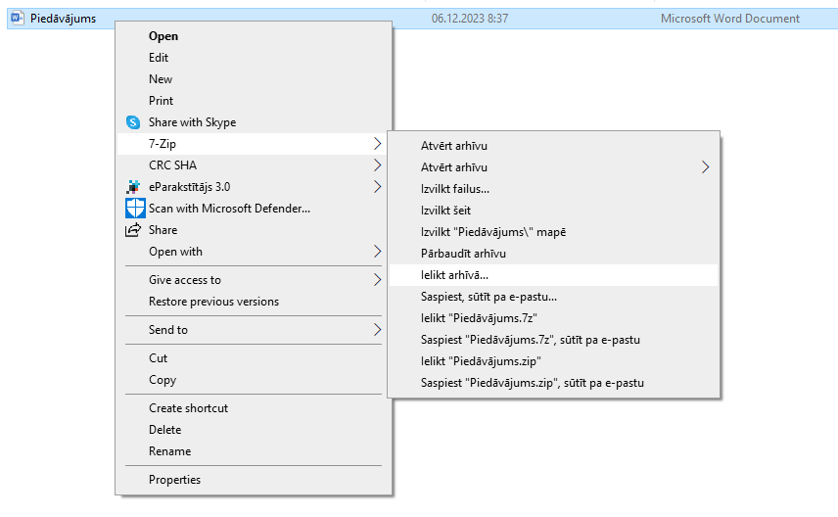

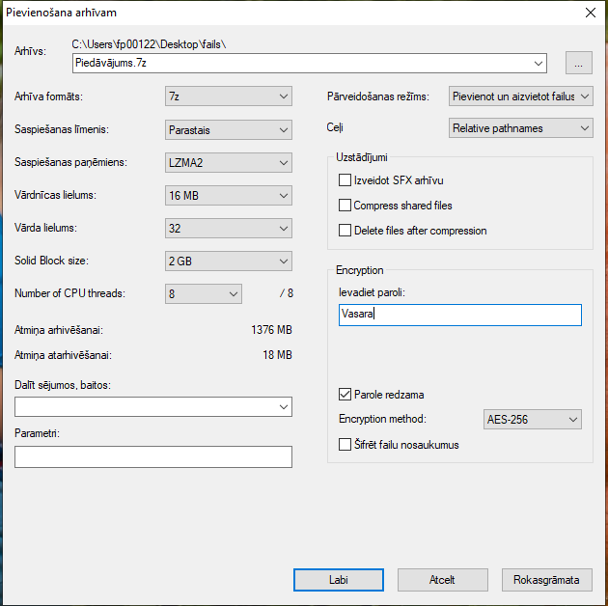

Izveidotais šifrētais piedāvājums (dzeltenā mapīte).
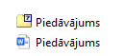

Aizpilda pretendents, ierakstot vārdu “APLIECINĀM” vai “NODROŠINĀSIM”, vai “PIEKRĪTAM”, vai citādi raksturojot savas spējas nodrošināt prasību ievērošanu.
Ja piedāvājumā iekļautos dokumentus paraksta pretendenta pilnvarota persona, piedāvājumam pievieno pretendenta pārstāvja ar paraksta tiesībām izdotu pilnvaru (oriģinālu vai apliecinātu kopiju) attiecīgajai personai pārstāvēt pretendenta intereses.

